Abur Cubur Zararları Nedir?

Günümüzde en büyük sağlık sorunlarının yaşanmasına zemin hazırlayan aburcubur tüketimi oldukça hızlı bir şekilde yaygınlaşma eğilimindedir. Aburcubur olarak nitelendirilen hazır ve kolay tüketimi olan fast-food tarzı yiyeceklerin besleyici değeri olmadığı gibi vücudumuza zarar veren birçok katkı maddesini iiçeriğinde bulundurmaktadır. Hiçbir besleyici değerinin olmayışının yanısıra içermiş olduğu yüksek derecede yağ , tuz ve şeker, vitamin ve minerallerden yoksun ayrıca raf ömrünü uzatmak maksadı ile içermiş oldukları koruyucular ve bu yiyecekleri cazip hale getirmek için kullanılan renklendiricilerden ibaret insanların tüketimine sunulmuş olan yiyecekleri kapsamaktadır . Tüketime hazır olarak aldığımız cipsler, çikolatalar, bisküviler,pastalar,tatlılar hamburger vb.. en yaygın olarak tercih edilenlerden birkaçtanesi.
Abur Cuburlar neden zararlı? Yada Abur Cubur yemenin zararları nedir sizlere elimizden geldiği kadarı ile anlatmaya çalışmak istiyoruz ve böylece fazla abur cubur yemek sağlımızı neden tehdit ediyor açıklamaya çalışacağız.
İçeriğinde bulunan katkı maddeleri ve koruyucular nedeniyle birçok hastalığa neden olmakla birlikte birçoğunun da olumsuz etkilerinin artmasına neden olmaktadır. Şeker , tuz ve yağ oranının çok fazla olması, vitamin ve minerallerin de bulunmaması özellikle büyüme ve gelişme çağındaki çocuklar için çok tehlikelidir. Uzmanların yapmış olduğu açıklamalar ise aburcuburun çocukların zeka gelişimini olumsuz yönde etkilediği şeklindedir. Özellikle 0-2 yaş aralığındaki çocuklar aburcuburdan, tuzdan ve şekerden uzak tutulmalıdır.
Aburcubur yerken kendimizi mutlu hissediyor oluşumuzun nedenini ise şu şekilde açıklamak mümkündür “karbonhidratlı yiyecekler vücudumuza girdiğinde beyinde dopamin ve serotini salgısı artmaktadır. Bu da beynimizin ödül merkezine çok ciddi etkileri olan bir durumdur. Beyinde rahatlama dolayısıyla da insandaki mutluluk hissi artmaktadır.”
Tuz içeriği yüksek olan cips vb. Ürünler tansiyonda artışa neden olmaktadır (tuzda bulunan sodyum suyu tutar tansiyonda artışa ve ödeme neden olur). Özellikle böbrek hastalarında ödem ve konjesyona neden olabilmektedir.
Aburcubur tüketimi sindirim sistemi enfeksiyonlarına neden olan ciddi bir etkendir. Yiyeceklerde veya sularda bulunan bakteriler mideye gidebilir. Midede bulunan asit dengesi birçok bakteriyi mikrobu yok etme gücüne sahiptir. Ancak bu etkiyi gösterebilmesi için sağlılı bir yapıya sahip olması gerekmektedir. Her öğunde yedikleri saglıklı gıdalar ise mide işlevini kolayca yerine getirir ve mikropları etkisiz hale dönüştürür.
Konumuzu özetlemek gerekirse maddeler halinde aburcubur yiyeceklerin zararlarını aşağıdaki gibi sıralayabiliriz
- Kilo alımına neden olur
- Kolestirol vb nedenlerle sağlık sorunlarına neden olabilir
- Dişlere zarar verebilir
- Alışkanlıkla aşırı yiyecek tüketimi ve bununla beraber olumsuzluklara yol açabilir

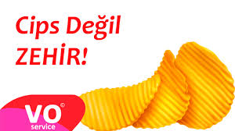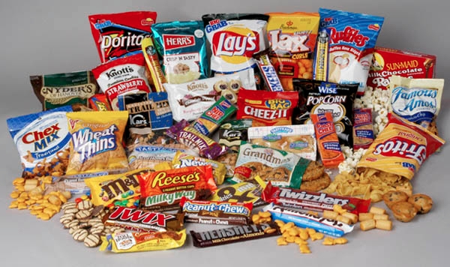

El Yıkamanın Önemi
Çağdaş sağlık hizmeti anlayışı, öncelikle sağlığın koruması ve geliştirilmesini gerektirmektedir. Bu çerçevede ele alındığında, günümüzde toplumda hijyen uygulamalarının yaygınlaştırılması önemli bir koruyucu sağlık hizmeti olarak değerlendirilmektedir. Hijyen sözcüğü, sağlıklı ortamın korunması amacıyla her türlü hastalık etmeninin ortamdan uzaklaştırılması olarak tanımlanır. Hijyeni sağlamada en temel kural, ellerin doğru yöntem ile yıkanmasıdır. El yıkama, birey ve toplum sağlığının korunması açısından basit, ucuz, toplumun her kesimi tarafından uygulanabilir ve son derece etkili bir yöntemdir.
Ellerimizi Neden Yıkamalıyız?
Günlük yaşantımızda ellerimiz, çevre ile her türlü bağlantıyı sağlayan, bu nedenle de en fazla bakteri barındıran organımızdır. El yıkama, çok sıradan ve günlük bir iş olması nedeniyle, genellikle ihmal edilen bir konudur. Oysa ki, hem kendimizin hem de çevremizdekilerin sağlığını korumak ellerimizdedir. Çevre ile sürekli temas halinde olan ellerimiz yoluyla taşınan bakteriler basit bir soğuk algınlığından, SARS, hepatit A, Avian Influenza gibi öldürücü bir çok hastalığın gelişimine neden olabilmektedir. Özellikle sağlık personelinin elleri, mikroorganizmaların hastadan hastaya yayılmasında önemli bir rol oynamaktadır. Bu nedenle, yetersiz el hijyeni, gelişmiş ve gelişmekte olan ülkelerde halen yaygın olarak görülen hastane enfeksiyonlarına neden olan başlıca etmenler arasında yer almaktadır. Yüksek morbidite, mortalite ve tedavi maliyetine neden olan bu enfeksiyonlardan korunmaya yönelik tedbirlerin başında, yeterli el hijyeninin sağlanması gelir. Yeterli el hijyeni aynı zamanda, besin kaynaklı hastalıkların azaltılmasında, okullarda sıklıkla görülen gastroenteritler, dışkı ile bulaşan hastalıklar, parazit ve mantarların gelişiminin önlenmesinde de basit ancak en etkili koruma yöntemidir.
Ellerimizi Ne Zaman Yıkamalıyız?
Ellerimiz gün boyunca kirlenir. Bazı bakteriler, özellikle Staphylococcus ve Micrococcus türleri, gözenek, çizik, çatlak, kir ve kıllara sıkıca yapışmış vaziyette bulunurlar ve yağ ve ter salgıları özellikle toz ve kirle karışarak bakterilerin gelişmesi için uygun bir ortam oluştururlar. Bu nedenle, gün içerisinde sık sık ellerimizi yıkamalıyız.
Eller;
- Yemek hazırlamadan önce,
- Yemek yemeden önce ve yemek yedikten sonra,
- Hastaya temas etmeden önce ve hastaya temas ettikten sonra,
- Tuvaleti kullandıktan sonra,
- Çocukların altını değiştirdikten sonra,
- Sigara içtikten sonra,
- Steril eldiven kullanmadan önce ve eldiven kullandıktan sonra,
- Pişmemiş gıdalara (özellikle kırmızı et, tavuk, balık, yumurta) temas ettikten sonra,
- Üst solunum yolu sekresyonları ile temas ettikten sonra (hapşırma, öksürme vb.),
- Bozulmuş gıda ve çöplere dokunduktan sonra,
- Saçlar tarandıktan veya ellendikten sonra,
- Toplumda ortak kullanılan araçların kullanımından sonra (toplu taşım araçları, para alış verişi, telefon vb)
- Kedi, köpek ve diğer tüm hayvanları elledikten sonra mutlaka doğru yöntemle yıkanmalıdır.
Ellerimizi Nasıl Yıkamalıyız?
El hijyeninde amaç; kimyasal ve fiziksel zararlıların ve enfeksiyonlara yol açan mikroorganizmaların uzaklaştırılmasını sağlamaktır. Eller sadece su ile yıkandığında, mekanik etki ile görünür kir uzaklaştırılmakta ancak tam bir hijyen sağlanamamaktadır. Bu nedenle, el temizliğinde su ile birlikte sabun kullanılması gerekmektedir. Normal katı el sabunları ve sıvı sabunlar, meydana getirdikleri etkiler bakımından farklı olmamakla birlikte, katı sabunlar bulunduruldukları ortamlardan ve kullanan kişilerin kullanımdan sonra genellikle sabunları temizlemeden yerine koymalarından dolayı, kirlilik kaynağı olabilmektedir. Bu nedenle, özellikle toplu yaşanan yerlerde el temizliğinde sıvı sabunların kullanımı tercih edilmelidir.
Etkin bir el hijyeni, her seferinde doğru yıkama tekniğinin uygulanması ile sağlanabilir. Sadece 30 saniyede uygulanabilecek doğru el yıkama tekniği ile, bulaşıcı ve salgın pek çok hastalığa karşı önlem alınabilir, kişisel ve toplum sağlığının korunmasına önemli bir katkı sağlanabilir. Gün içerisinde ellerinizi aşağıda belirtilen yöntemle sık sık yıkayınız.
- Ellerinizi ılık veya dayanabileceğiniz kadar sıcak su ile ıslatın ve sabunu ellerimizin bütün yüzeylerine dağıtarak iyice köpürtün.
- Ellerinizin her yerini (bilekler, avuç içleri, parmaklar, parmak araları, el sırtı ve tırnak içleri) en az 30 saniye kuvvetlice ovalayın.
- Ellerinizi sabun ile ovaladıktan sonra iyice durulayın.
- Özellikle halka açık yerlerde tek kullanımlık havlu kağıt ile ellerinizi kurulayın.
- Ellerinizi kurutmak için kullandığınız kağıt havluyu musluğu kapatmak için kullanın ve çöp kutusuna atın.
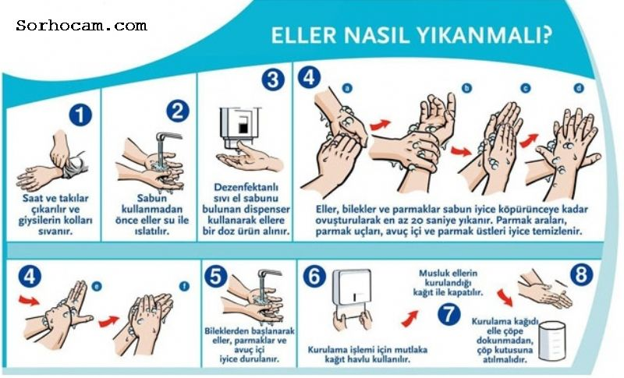
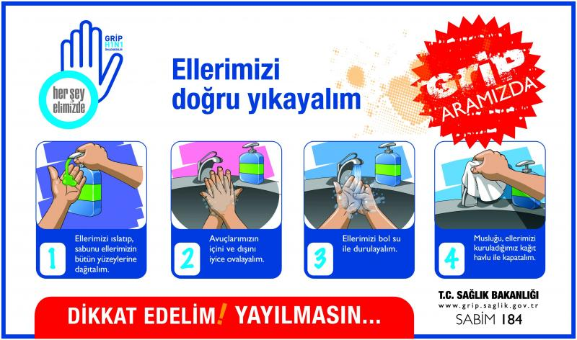

Yeterli ve Dengeli Beslenme Nedir?

YETERLİ VE DENGELİ BESLENME SAĞLIĞIN TEMELDİR.
Beslenme açlık duygusunu bastırmak, karın doyurmak ya da canının çektiği şeyleri yemek içmek değildir.
Beslenme; sağlığı korumak, geliştirmek ve yaşam kalitesini yükseltmek için vücudun gereksinimi olan besin öğelerini yeterli miktarlarda ve uygun zamanlarda almak için bilinçli yapılması gereken bir davranıştır.

Besin öğeleri vücudun gereksinmesi düzeyinde alınamadığında YETERSİZ BESLENME oluşur.
İnsanın yaşamı için 50’ ye yakın besin öğesine gereksinimi vardır. İnsanın, sağlıklı büyüme ve gelişmesi, sağlıklı ve üretken olarak uzun süre yaşaması için bu öğelerin her birinden günlük ne kadar alınması gerektiği belirlenmiştir.
Bu öğelerin herhangi biri alınmadığında,
gereğinden az ya da çok alındığında,
büyüme ve gelişme engellenir, sağlık bozulur.

Gereğinden fazla besin tüketilirse, çok alınan bazı öğeler vücutta yağ olarak depolandığından sağlık için zararlı olur. Bu duruma Dengesiz Beslenme denir.
Dengesiz beslenmenin önlenmesinde beslenme eğitimi ile sağlıklı beslenme bilincinin kazandırılması büyük bir önem taşır.

Yeterli ve Dengeli Beslenen Kişiler
- Sağlam ve sağlıklı bir görünüştedir.
- Hareketli ve esnek bir bedene,
- Muntazam bir cilde, canlı ve parlak saçlara ve gözlere,
- Kuvvetli, gelişimi normal kaslara,
- Çalışmaya istekli kişiliğe,
- Boy uzunluğuna uygun vücut ağırlığına,
- Normal zihinsel gelişme,
- Sık sık hasta olmayan bir yapıya sahiptir.

Yetersiz ve Dengesiz Beslenenler ise;
- Hareketleri ağır ve isteksiz
- Sağlıksız genel görünüşte (aşırı zayıf veya şişman)
- Pürüzlü, kuru, sağlıksız cilt yapısına,
- Şişman veya zayıf vücut yapısına,
- Sıksık baş ağrısından şikayet eden
- İştahsız, yorgun, isteksiz bir yapıya sahiptir.
